Documentación N°2

Diana Marcela Álzate B, Andrés Felipe Veloz Peralta, Juan Sebastián Sánchez Vega. Programa de Ingeniería Electrónica, Facultad de Ingeniería Universidad del Quindío - Colombia

Para la realización del proyecto 2 teniendo en cuenta que se nos dio cierta libertad para elegir tanto el diseño del circuito como su respectiva programación se realizó lo siguiente:

* Se eligió el circuito que vamos a implementar por medio de la intenet:

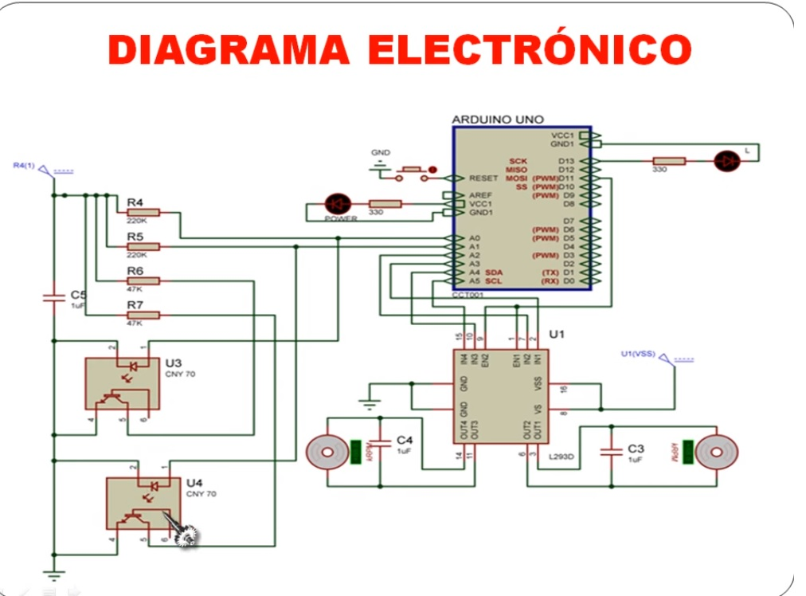

**Imagen N°1 Diagrama electrónico circuito seguidor de linea**

Como podemos apreciar en la anterior imagen este circuito consta de dos sensores CNY70 un Arduino Uno, un controlador de motores L293D, dos motores y varias resistencias y capacitores.

Cada uno de estos componentes tiene una función específica:

* Los sensores CNY70 tiene la función de censar el medio a nivel óptico y enviar los resultados obtenidos al Arduino Uno.

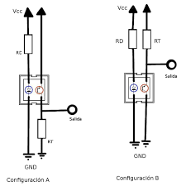 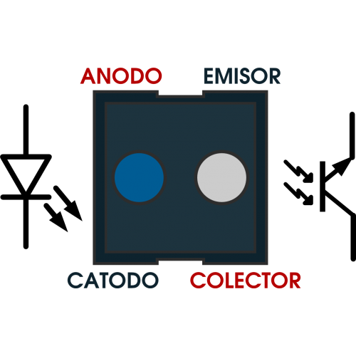

**Imagen N°2 Configuración sensores cny70**

* El L293D tiene la función de manipular a los motores en cuanto a velocidad y modo de giro dependiendo de la señal y la orden que le indique el Arduino.
* El Arduino Uno tiene la función de tanto recibir como enviar las señales que están presentes en este circuito como por ejemplo recibir las señales enviadas por los sensores y de acuerdo a una programación implantada en dicho Arduino procesar dichas señales e dar instrucciones a el dispositivo que controla los motores.

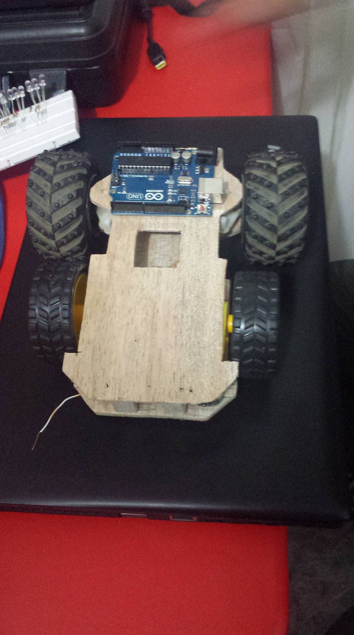

**Imagen N°3 Arduino Uno**

De acuerdo al circuito elegido se tiene la construcción de la parte física correspondiente al carro seguidor de línea:

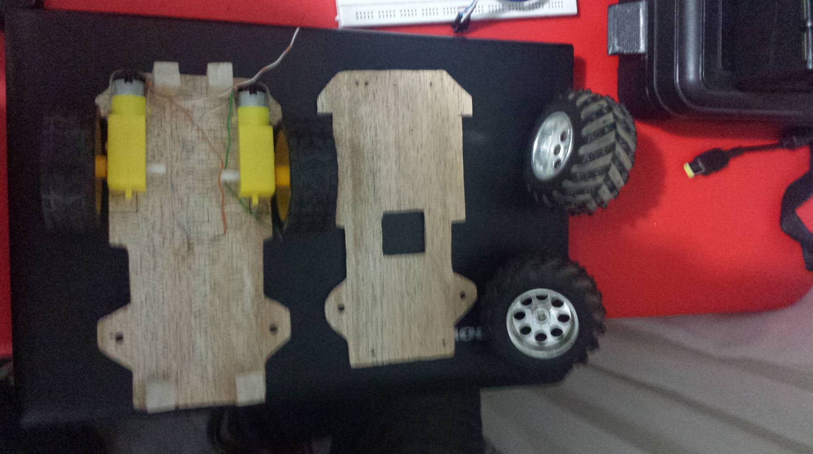

**Imagen N° 4 Elementos utilizados en la construcción seguidor de línea.**

Se usaron dos motoreductores láminas de balso y se reutilizaron dos llantas al igual que el uso de varias herramientas para dicho construcción.

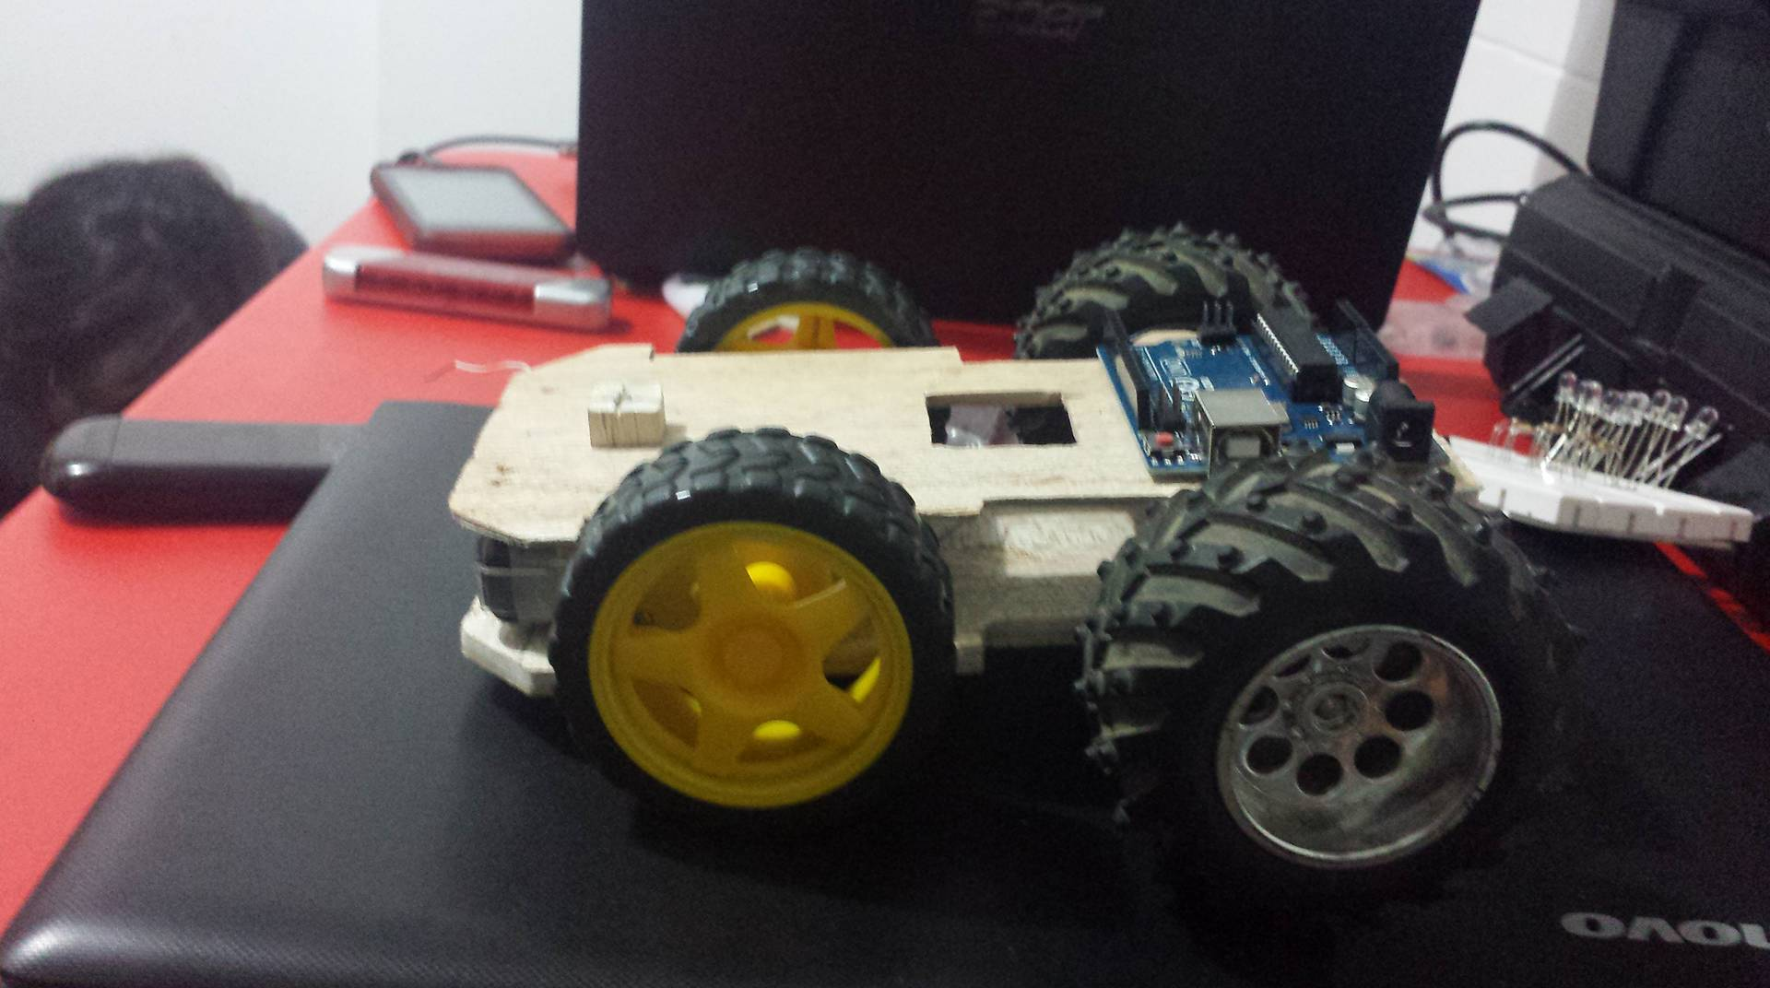

**Imagen N° 5 Montaje final parte física seguidor de línea.**